原神「月矩磁潮」PVE大世界活动设计

一、活动IP设定
挪德卡莱冰原的古月遗骸被深渊能量污染，导致月矩力彻底失控。原本游荡的狂猎被扭曲磁场磁化，成群结队地被磁力牵引着肆虐大地，朔月矩与盈月矩能量也大量外溢。执灯人邀请旅行者使用特制的月矩力导仪，切换双极磁力，净化被污染的古月遗骸。

二、参考游戏核心机制总结(类吸血鬼2.5D大世界版)

参考游戏1：吸血鬼幸存者
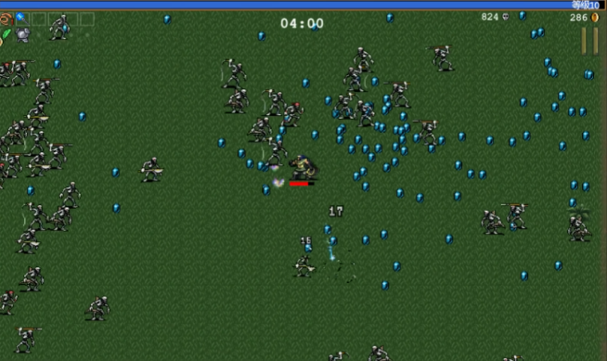
核心玩法：单人俯视角平面游戏，玩家角色在地图中移动和自动攻击，躲避并击败地图随机刷新的各种怪物，击杀怪物掉落经验，拾取经验后不断三选一升级获取新装备，碰到怪物会掉血，游戏一直持续到血量到零。
游戏的2.5D呈现参考：灵魂石幸存者(采用第三人称-2.5D固定俯视视角)
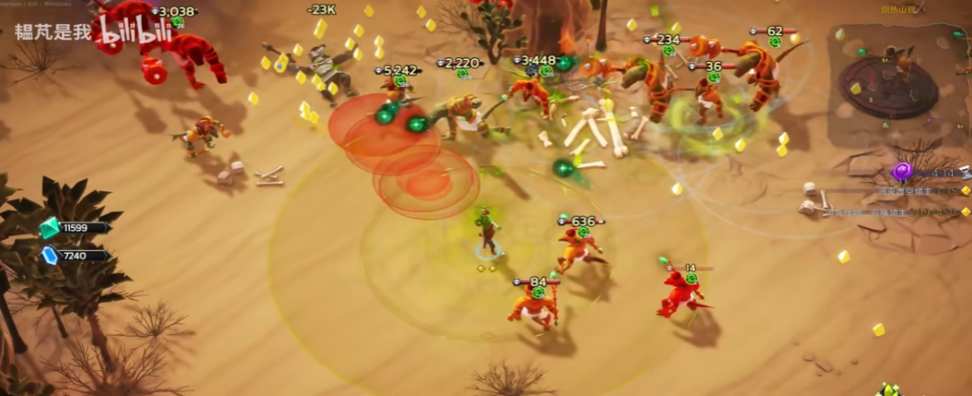
参考游戏2：绝区零·怪奇旅伴
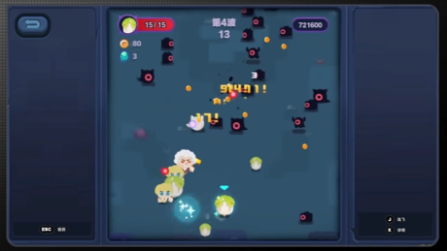
核心玩法：玩家操控角色在地图中移动，与旅伴一起，自动释放技能攻击梦魇怪物，怪物阵亡后掉落金币，还可以打开宝箱，击飞怪物，然后用金币购买道具，强化技能。坚持到每局所有波次结束，即为胜利。
参考游戏3：原神·月映仙踪
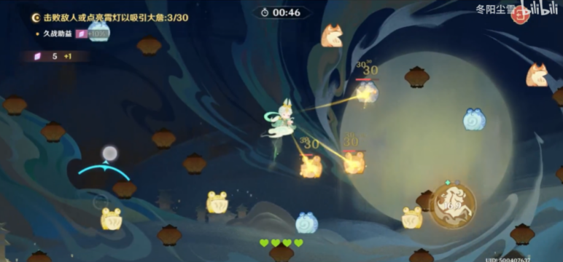
核心玩法：玩家操控白马仙人在图中移动，自动连线攻击蟾蜍或点亮霄灯，蟾蜍阵亡后掉落宝石，击败敌人或点亮霄灯达一定数量后，出现大詹，坚持一段时间不阵亡或击败大詹后，进入升级技能回合，用宝石购买强化技能。坚持一定回合不阵亡获胜。

三、玩法详细设计方案

(一)基础框架：
玩家进入回合，进入挪德卡莱大世界场景，切换为固定俯视视角。
4名玩家分散四点站位，周围开始缓慢出现并不断刷新狂猎怪物。
玩家使用链接技能自动攻击怪物，WASD移动走位。
击败怪物后掉落磁石。玩家靠近后会自动吸附异色磁石，无法吸引同色磁石。
通过接触月矩力黑核转化磁极、拾取绿色血包、与异色队友抱团等方式获得增益效果。
战斗90秒结束后进入购买商店，消耗磁石强化能力。
完成4个回合后关卡结束，进入下一关卡或结算奖励。
活动界面信息图：
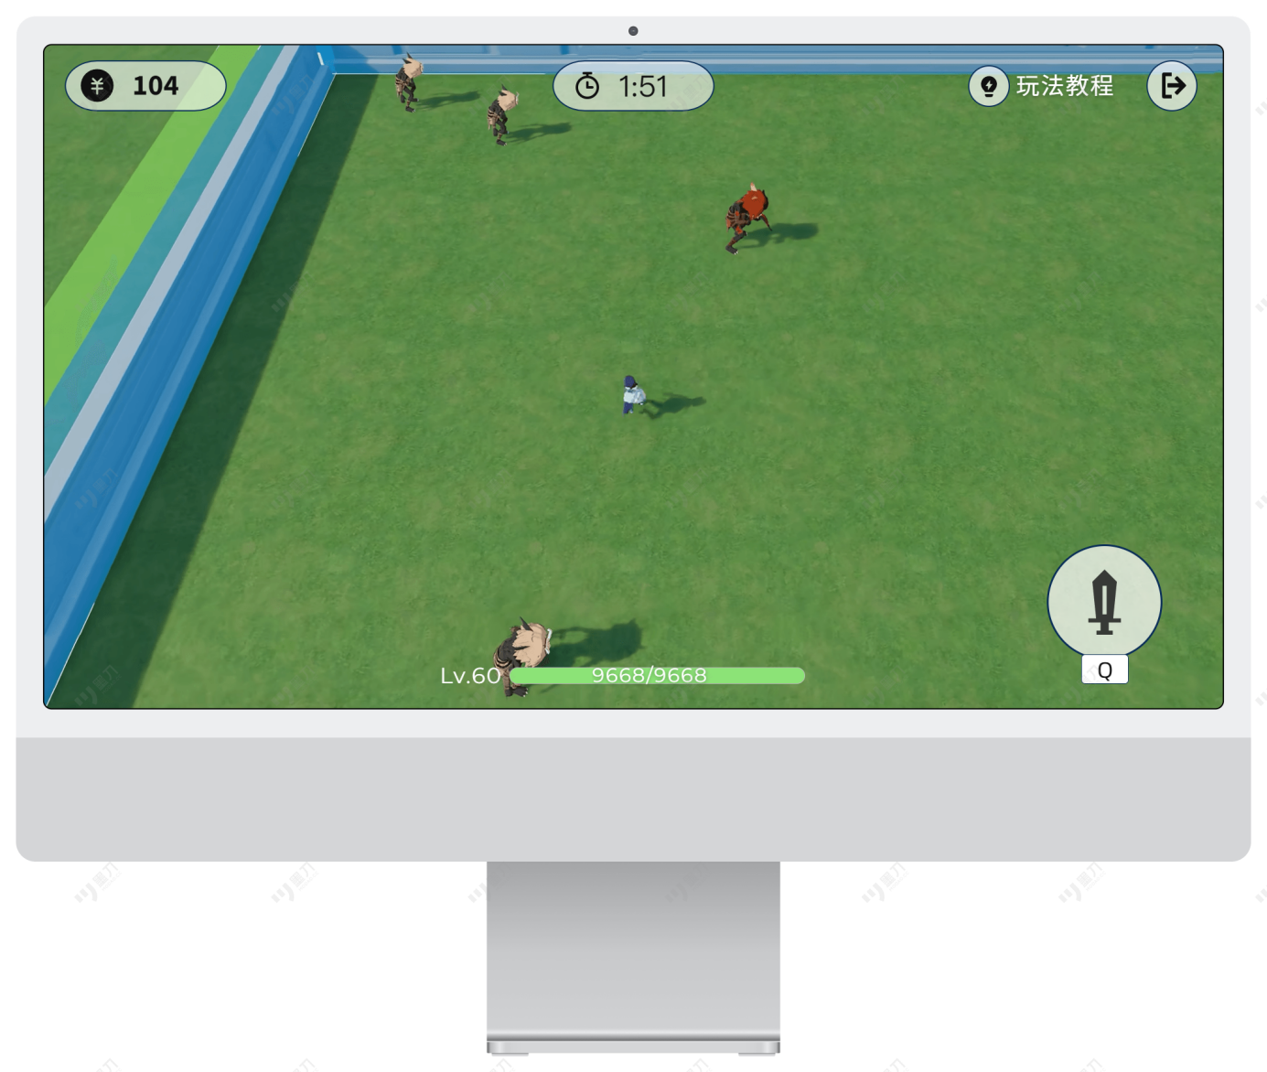

项目 | 具体描述
玩家形象 | 月灵。初始为蓝色月灵(朔月矩力)。触碰红色月矩力黑核后变为红色月灵。
游戏模式 | 支持单人开局、匹配4人路人局、与好友组队。
场景视角 | 挪德卡莱大世界地图。固定第三人称45°俯视视角（2.5D）。
移动操作 | WASD上下左右移动。移动无惯性，速度均匀。右键冲刺。不能跳跃和爬行。
初始状态 | 蓝色月灵，携带朔月矩力（蓝色磁力）。
血量规则 | 血量固定为15000点。受到怪物攻击扣减3000点。
死亡惩罚 | 死亡后本局无法行动，其他玩家正常行动。已获得的金币不消失，下一关卡正常开始游戏。

（二）关卡流程图：

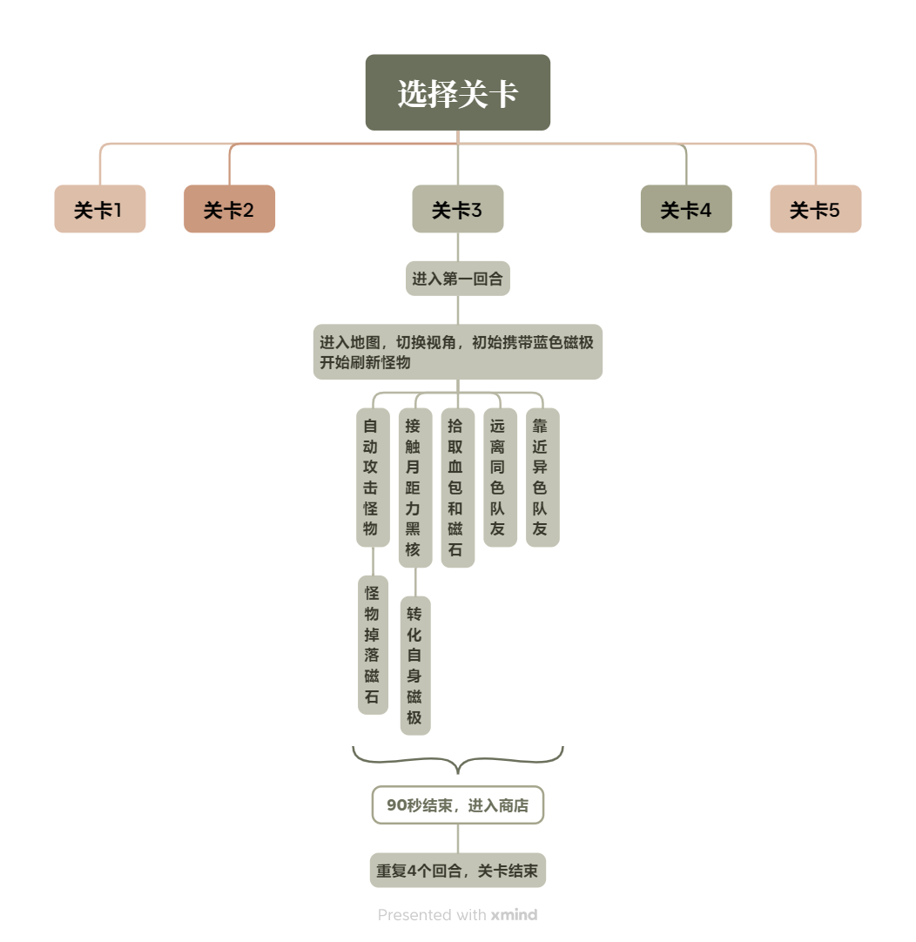

(三)核心战斗与磁力机制：
机制 | 详细说明
攻击方式 | 初始与最近的一名敌人链接，每0.5秒造成持续伤害。无需主动释放。升级后可提升伤害、链接数量，并解锁自动冲击波、方向射线等新的攻击方式。
磁石(金币) | 狂猎被磁石磁化，死亡后随机掉落红色或蓝色磁石。  磁石相当于金币，用于购买道具和强化技能。
磁石吸取  规则 | 异极相吸：玩家只能吸取异色磁石，靠近后磁石自动飞向玩家。  同极相斥：同色磁石无法吸取。
月矩力黑核 | 性质： 固定在场景中不动，具有强大月矩力，分红色和蓝色。  刷新： 每轮在固定点位随机刷新，颜色随机，但系统保证全场红蓝总数动态平衡。  同极交互（排斥）： 半径75%-100%移速变慢；半径40%-75%移速大幅变慢；半径40%内视为碰撞体积，无法靠近。  异极交互（转化）： 触碰后玩家磁极切换，并获得大量金币（收益高，促使玩家不断转化磁极）。  再生： 黑核被转化后10秒再生为随机颜色，且保持红蓝总数相对平均。
磁极切换 | 玩家默认蓝色磁极。触碰月矩力黑核后转化磁极，无时间限制。

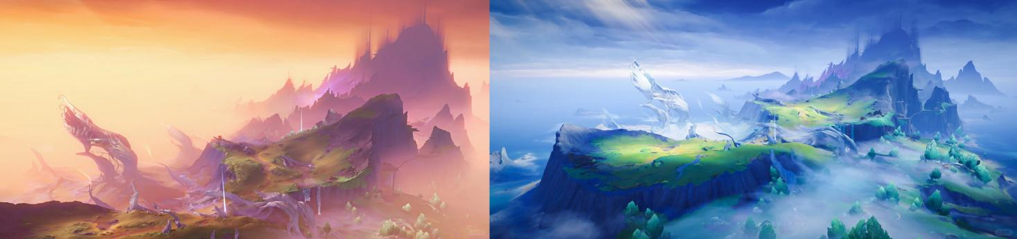(四)玩家间交互机制（多人联机）
交互情形 | 效果 | 设计目的说明
基础碰撞 | 玩家之间有碰撞体积，无法重叠。 | 磁铁异极相斥；  防止穿模
同极相斥 | 同色磁极玩家靠近一定范围内，双方移动速度降低20%。 | 同极相斥
异极相吸 | 异色磁极玩家靠近一定范围内，双方移动速度提升20%，攻击速度提升20%。期间怪物掉落磁石数量翻倍，且为一蓝一红。刚好让两位玩家吸取磁石不互斥。 | 攻击速度提升手感更明显；加速引导玩家异极相吸
多人叠加计算 | 三位以上玩家靠近时，效果两两单独计算后叠加。  例如：蓝方玩家身边有1蓝2红，则结算为:1个同极20%减速 + 2个异极20%加速 = 最终加速20% | 逻辑清晰，避免数值混乱。
(五)局内成长与道具
项目 | 描述
磁石用途 | 作为货币，在商店购买环节购买道具或强化技能。
升级效果 | 在商店购买技能后升级，包括但不限于：提升攻击数目、提升血量、提升攻击力、提升攻击速度、提升移动速度、获得每2秒一次的周围冲击波、解锁以最近敌人方向发射射线等技能。
回血道具 | 场景内掉落。无论玩家磁极是红是蓝，触碰均可回血。
(六)与大世界交互设计
项目 | 具体处理
场景继承 | 保留挪德卡莱大世界地图原有布局与碰撞体积。但无法攀爬。
视野调整 | 去除大树等会遮挡俯视视角的物体。或在物体下方将物体半透明化。
移动限制 | 玩家仍可冲刺，但不能跳跃和爬行。利用地形碰撞进行走位拉扯。
(七)关卡流程与变化（复玩性体现）
关卡 | 难度 | 特殊机制 / 变化
全局  设定 | \ | 基础规则（通用）共5个关卡。每关4个回合。  每回合： 5秒倒计时 +90秒战斗 + 25秒购买环节。  90秒内血量若归零，不扣除金币，继续进入商店环节。
第一关 | 简单 | 常规关卡。怪物分布稀疏，难度较低，用于适应玩法。
第二关 | 适中 | 难度变高。增加技能：按Q键释放月矩力攻击周围敌人，造成大量伤害。
第三关 | 同第二关适中 | 难度与第二关一致。增加技能：按Q键进入3秒隐身模式，不吸引仇恨且免疫伤害。
第四关 | 同第二关适中 | 难度与第二关一致。增加技能：按Q键对前方扇形区域敌人造成大量伤害，冷却时间6秒。
第五关 | 较难 | 强制单人模式。最高可玩9个回合（伪无尽模式）。回合内依次轮换第2/3/4关的主动技能BUFF（9为3的倍数，循环轮换）。完成4关即可获得原石奖励。
(八)单人与多人平衡调整
对比项 | 多人模式  （基准） | 单人模式 | 平衡原因
金币获取量 | 100% | 60% | 多人争抢资源时个人所得相对减少，单人需平衡收益。
怪物密度 | 100% | 70% | 单人攻击清怪压力较大，降低密度以平衡难度。
购买环节时长 | 固定25秒 | 无限制时长 | 单人可从容思考构筑，无需限时催促。
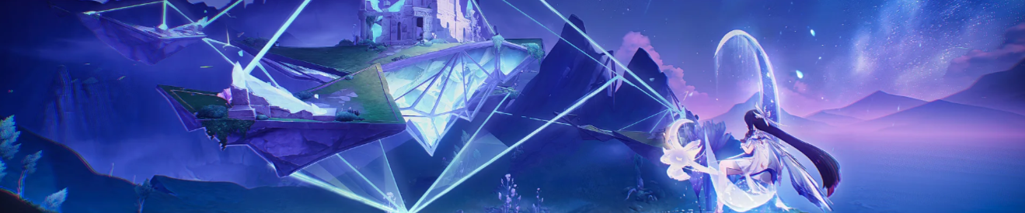
(九)胜利条件：无明确胜利条件，只有根据拾取金币的数量获取得分。消耗金币升级技能不影响分数。死亡不代表失败，只影响金币获取。达到一定金币后获取原石奖励。奖励获取难度为，认真玩一局基本可以获取三个档位全部原石。
(十)设计意图与受众：
设计目的：
创新磁铁的游戏玩法，增添特色。满足玩家活动原石获取需求。增加玩家对大地图和挪德卡莱美景的熟悉与欣赏度。吸引幸存者like玩家。
核心受众：
《吸血鬼幸存者》类游戏爱好者：喜欢轻度操作、自动攻击打怪，追求割草爽感的玩家。
《原神》原石获取党；休闲玩家，偏好轻松、爽快、单局时长可控的pve内容，并对挪德卡莱地区月矩力相关感兴趣的玩家。
多人共斗爱好者：享受多人联机，通过简单机制配合就能获得显著收益的社交型玩家。
设计特色：
机制自洽——磁力主题与月矩力本就一体，剧情与玩法自洽，比如狂猎是受到磁石影响，击败后化作磁石。以及磁铁的同极相斥、异极相吸特质在玩家与玩家、玩家与磁石、玩家与黑核间均有体现。
差异化体验——保留大世界场景，复用场景模型，通过固定2.5D俯视角和自动攻击，提供不同视角的战斗体验。
易上手，易上头。兼顾单人与多人游戏。
总结：
月矩磁潮活动是吸血鬼幸存者的原神3D版，它融合了大世界地图与全新的攻击方式，复刻了幸存者like游戏自动攻击、割草、生成、肉鸽的短频快愉悦感。

